PROCESO DE INVITACIÓN ABIERTA No. 007-2023
RESPUESTA A LAS OBSERVACIONES PRESENTADAS AL DOCUMENTO DE CONDICIONES DEFINITIVAS
Dando cumplimiento en lo establecido en el documento de condiciones definitivas y en armonía con la normatividad vigente, a continuación, La Previsora S.A. da respuesta a las observaciones realizadas a los interesados dentro del proceso de invitación abierta cuyo objeto es:
OBJETO:
“Contratar una compañía de servicios temporales que cumpla con los requisitos exigidos por la normatividad vigente y que ofrezca las mejores condiciones para satisfacer las necesidades de La Previsora S.A., para el suministro de personal temporal en misión, a fin de cubrir los reemplazos de los funcionarios de la Compañía que se encuentren en vacaciones, en uso de licencia de maternidad, en incapacidad por enfermedad o por incrementos en la producción y/o en los demás casos descritos en la ley.”
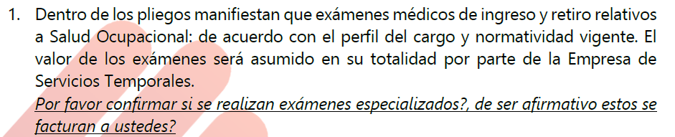
OBSERVACIONES PRESENTADAS POR LA EMPRESA HQ5

Respuesta: No se requieren exámenes especializados. De manera atenta se informa, que los exámenes solicitados son los requeridos por la normatividad vigente y de acuerdo con el cargo, tal como se enuncia el numeral 9 de las obligaciones específicas de EL PROVEEDOR para la prestación del servicio de selección y contratación.

Respuesta: De manera atenta se informa, que el costo de los estudios de seguridad será asumido por la EST, tal como se enuncia el numeral 13 de las condiciones técnicas obligatoria para la prestación del servicio de selección y contratación.
Respuesta: Se informa que en desarrollo de las actividades del personal temporal no se requieren elementos de protección, sin embargo en el evento de ser requeridos deberán ser suministrados por la EST que resulte seleccionada.

Respuesta: De manera atenta se informa que los índices solicitados hacen parte del registro y seguimiento de la empresa que presta los servicios actualmente como E.S.T. a La Previsora S.A., de igual manera indicamos que todas las personas que se requieran serán de carácter administrativo y el profesiograma se informará al proponente que quede seleccionado.
Respuesta: Se informa que se debe realizar migración del personal actualmente contratado, posterior al proceso de contratación del proveedor seleccionado.
Respuesta: - El procedimiento es el siguiente:
-Se remite a la EST el requerimiento técnico para búsqueda de los aspirantes.
-La EST deberá remitir terna para evaluación del área solicitante dentro de los tiempos informados en el documento de condiciones definitivas. (ver numeral 6 del numeral 3.1. DEL SERVICIO DE SELECCIÓN Y CONTRATACIÓN)
-Retroalimentación a la EST para contratar o suministro de nueva terna. El proceso de contratación será en los tiempos indicados en el documento de condiciones definitivas. (ver numeral 7 del numeral 3.1. DEL SERVICIO DE SELECCIÓN Y CONTRATACIÓN)
Respuesta: Pregunta repetida, ver respuesta a la pregunta número 4

Respuesta: De manera atenta se informa que el riesgo laboral es Clase I, riesgo mínimo.

Respuesta: De manera atenta se informa que las estadísticas solicitadas hacen parte del registro y seguimiento de la empresa que presta los servicios actualmente como E.S.T. a La Previsora S.A.

Respuesta: De manera atenta se informa que el indicador de rotación no es pertinente para el presente proceso, teniendo en cuenta el tipo de contratación; Es decir que La Previsora da cumplimiento a lo establecido en el numeral 3 del artículo 6 del Decreto 4369; De igual manera se informa que en el numeral 2. “Cargos a contratar” de las condiciones técnicas obligatorias, encontraran el comportamiento de los cargos contratados en el año 2022.

Respuesta: Pregunta repetida, ver respuesta a la pregunta número 4

Respuesta: De manera atenta se informa que la E.S.T. deberá garantizar el pago de salarios y demás derechos de los trabajadores temporales, máximo el día 28 de cada mes, tal como se indica en el numeral 2 de las obligaciones específicas de EL PROVEEDOR para la prestación del servicio de nómina, servicio al cliente y otros.
Respuesta: De manera atenta se informa que el documento orden de compra no se solicita para la radicación de la misma.

Respuesta: De manera atenta se informa que La Previsora no maneja operaciones de factoring.

Respuesta: La información solicitada es clasificada como confidencial y hace parte del contrato celebrado, razón por la cual no se informa.

Respuesta: Según objeto del contrato no se observa que cumpla con las definiciones para la aplicación de estampillas. Respecto a las demás retenciones, serán aplicables las establecidas de acuerdo con la normatividad vigente y dependerán de las condiciones tributarias del proveedor, las cuales deben estar definidas en el campo responsabilidades del RUT, las retenciones normativas son Retención en la Fuente a título de Renta, ICA e IVA según corresponda.

Respuesta: De manera atenta se informa que los costos derivados por contingencias deberán ser asumidas por la E.S.T. en su calidad de empleador.

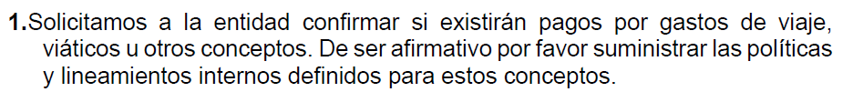
OBSERVACIONES PRESENTADAS POR LA EMPRESA S&A SERVICIOS Y ASESORIAS

Respuesta: De manera atenta se informa que el personal temporal vinculado realizara sus funciones en la sucursal a donde se solicite su vinculación, razón por la cual no se autorizan gastos ocasionados por viajes, viáticos u otros conceptos. En caso de ser requeridos de manera excepcional, La Previsora asumirá el costo de dicho desplazamiento.
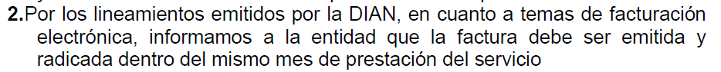

Respuesta: Agradecemos su observación, pero la misma no podrá ser tenida en cuenta y el proponente seleccionado deberá ajustarse a lo indicado en el documento de condiciones definitivas. De igual manera se acordará el proceso de recepción de facturas con el proponente seleccionado teniendo en cuenta la normatividad vigente.

Respuesta: De manera atenta se informa que la modalidad de prestación del servicio que requiere La Previsora S.A. es presencial. En algunas ocasiones se podrá acordar una jornada mixta o hibrida, dependiendo la necesidad del proceso para la cual se contrate el personal.

Respuesta: La Previsora S.A. garantiza el derecho a la defensa y al debido proceso. Por lo tanto, el procedimiento será acordado con el proponente seleccionado.

OBSERVACIONES PRESENTADAS POR LA EMPRESA ACCIÓN DEL CAUCA S.A.S (JOBANDTALENT)
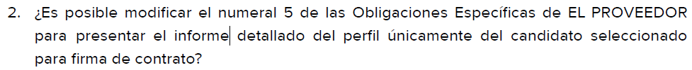
Respuesta: De manera atenta se informa que los perfiles solicitados se enuncian en el numeral 2. Cargos a contratar, sin embargo las condiciones específicas de cada uno se informarán al proponente seleccionado y según la necesidad de cada contratación ya que la misma depende del proceso que atenderá el trabajador en misión y el rol que se le asigne.

Respuesta: Agradecemos su observación, pero la misma no será tenida en cuenta. Lo anterior obedece a que el informe será base para determinar la elección del candidato por parte del área solicitante.

Respuesta: Agradecemos su observación, pero la misma no será tenida en cuenta. Lo anterior es con el fin de no afectar los niveles de servicio de La Previsora y de igual manera se informa que los mismos han sido cumplidos por las diferentes empresas contratadas en los últimos años
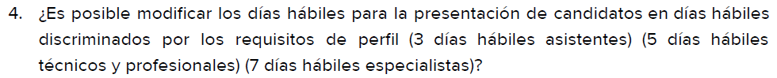

Respuesta: Agradecemos su observación, pero la misma no será tenida en cuenta. Lo anterior es con el fin de no afectar los niveles de servicio de La Previsora y de igual manera se informa que los mismos han sido cumplidos por las diferentes empresas contratadas en los últimos años

Respuesta: Agradecemos su observación, pero la misma no será tenida en cuenta. Lo anterior es con el fin de no afectar los niveles de servicio de La Previsora y de igual manera se informa que los mismos han sido cumplidos por las diferentes empresas contratadas en los últimos años

Respuesta: Agradecemos su observación, pero la misma no será tenida en cuenta. Lo anterior es con el fin de no afectar los niveles de servicio de La Previsora y de igual manera se informa que los mismos han sido cumplidos por las diferentes empresas contratadas en los últimos años.

Respuesta: Se deben realizar 7 cursos de manera virtual, el link se informa al proponente seleccionado y la duración de cada curso está en promedio de 20 minutos.

Respuesta: De manera atenta se informa que los valores correspondientes a estudios de seguridad serán asumidos por la E.S.T. y no podrán ser facturados a La Previsora S.A.

Respuesta: De manera atenta se informa que los valores correspondientes a exámenes médicos ocupacionales serán asumidos por la E.S.T. y no podrán ser facturados a La Previsora S.A.

Respuesta: Se informa que La Previsora no aplica ni maneja formatos para establecer la condición mencionada.
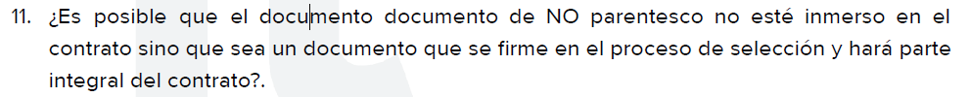

Respuesta: Se informa que La Previsora no aplica ni maneja formatos para establecer la condición mencionada.

Respuesta: Todo tipo de contingencias las debe asumir la EST, en su calidad de empleador.

Respuesta: La Previsora informará la validación del paz y salvo o la novedad presentada durante el proceso de retiro del personal temporal, sin que esto genere retraso o incumplimiento normativo en cuanto al pago de las liquidaciones de contrato.

Respuesta: Se solicita la asistencia física en las instalaciones de La Previsora mínimo 2 días a la semana.
Respuesta: El horario es de 8am a 5pm de lunes a viernes, sin embargo, los días presenciales serán acordados con el proponente seleccionado.
Respuesta: De manera atenta se informa que los costos derivados por contingencias deberán ser asumidas por la E.S.T. en su calidad de empleador.

Respuesta: El proveedor seleccionado deberá responder por todos los daños y perjuicios que por acción, retardo, omisión, culpa o negligencia suya, de sus empleados, sus asesores o subcontratistas, ocasione a la Previsora en el desarrollo y ejecución del contrato.

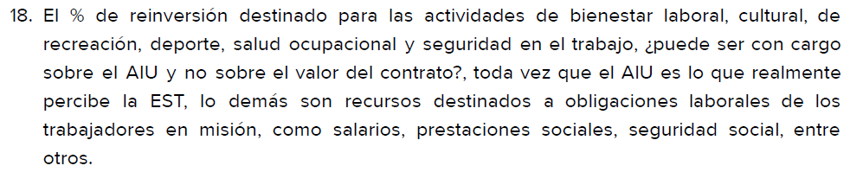

Respuesta: Agradecemos su observación, pero la misma no será tenida en cuenta. Según lo informado en el documento de condiciones definitivas LOS OFERENTES deberán presentar su oferta la cual incluirá todos los gastos y costos en que pueda llegar a incurrir en la ejecución del contrato y que soportan de forma integral las condiciones mínimas y los aspectos adicionales ofertados.

Respuesta: La capacidad jurídica de quienes se encuentren en procesos de reorganización empresarial no se afecta, y por lo tanto, las personas jurídicas que resultan admitidas en este tipo de procesos pueden participar en Procesos de Contratación y celebrar contratos con Entidades Estatales.

